Tuần ..........
Chủ đề 3: ĐẶC TRƯNG PHONG CÁCH CON NGƯỜI Ở
THÀNH PHỐ HỒ CHÍ MINH
Môn học: GDĐPlớp7
Thời gian thực hiện: ( tiết 3,4 )
- Mục tiêu
- Về kiến thức:
- Học sinh biết được đặc trưng phong cách sống của con người Thành phố Hồ Chí Minh.
- Mô tả và giải thích được quá trình hình thành nên phong cách đặc trưng của con người ở Thành phố Hồ Chí Minh.
- Nhận biết được giá trị nổi bật về nét đặc trưng trong phong cách con người ở Thành phố Hồ Chí Minh.
- Tự hào và có ý thức giữ gìn, phát huy phong cách đặc trưng của con người ở
Thành phố Hồ Chí Minh.
2. Về năng lực:
- Năng lực điều chỉnh hành vi: Nhận ra được, nêu được một số đặc trưng trong phong cách con người ở Thành phố Hồ Chí Minh. Nhận xét, đánh giá được những việc làm đã thể hiện/ chưa thể hiện phong cách con người ở Thành phố Hồ Chí Minh.
- Năng lực phát triển bản thân: Thực hiện được những việc làm để giữ gìn phong cách con người ở Thành phố Hồ Chí Minh.
- Năng lực giao tiếp và hợp tác: Biết xác định công việc, biết sử dụng ngôn ngữ, hợp tác theo nhóm thảo luận về nội dung bài học, biết lắng nghe và có phản hồi tích cực trong giao tiếp với các bạn.
3. Về phẩm chất:
- Chăm chỉ: HS có ý thức vận dụng bài học vào các tình huống, hoàn cảnh thực tế đời sống của bản thân.
- Yêu nước: Có ý thức tìm hiểu phong cách con người ở Thành phố Hồ Chí Minh; tích cực học tập, rèn luyện để phát huy phong cách con người ở Thành phố Hồ Chí Minh
- Trách nhiệm: Hành động có trách nhiệm với chính mình, với truyền thống của gia đình, với Thành phố Hồ Chí Minh
II. Thiết bị dạy học và học liệu
- Thiết bị: Giấy A0, A4, bút dạ, nam châm, máy tính, tivi
- Học liệu: Tranh vẽ, phiếu học tập.
III. Tiến trình dạy học
1. Hoạt động : Tìm hiểu nội dung tiết 1,2
a) Mục tiêu : Giúp học sinh ôn lại nội dung bài học, tạo hứng thú học tập.
b) Nội dung : Học sinh biết định nghĩa phong cách và các yếu tố hình thành phong cách của con người Thành phố Hồ Chí Minh
c) Sản phẩm : Các câu trả lời của học sinh
d) Tổ chức thực hiện:
Bước 1: Chuyển giao nhiệm vụ học tập:
- GV giao nhiệm vụ đặt câu hỏi cho HS
+ Em hãy nêu những yếu tố tác động đến việc hình thành, phát triển phong cách con người Thành phố Hồ Chí Minh. Theo em, yếu tố nào quan trọng nhất? Vì sao?
+ Câu ca dao dưới đây nhắc đến yếu tố nào tác động đến việc hình thành, phát triển phong cách con người Thành phố Hồ Chí Minh?
Ai về Gia Định thì về
Nước trong gạo trắng dễ bề làm ăn.
Bước 2: Thực hiện nhiệm vụ học tập
- HS làm việc cá nhân, suy nghĩ, trả lời.
Bước 3: Báo cáo kết quả và thảo luận
Bước 4: Đánh giá kết quả thực hiện nhiệm vụ
* GV nhận xét, chuyển ý: Dẫn dắt các yếu tố về điều kiện tự nhiên của vùng đất Sài Gòn – Gia Định (Thành phố Hồ Chí Minh ngày nay), yếu tố dân cư, văn hoá các tộc người sinh sống trên địa bàn Thành phố Hồ Chí Minh, yếu tố kinh tế, yếu tố giao lưu văn hoá đã hình thành phong cách con người Thành phố Hồ Chí Minh , giáo viên chuyển ý
2. Hoạt động : dẫn dắt vào bài mới
a) Mục tiêu: Bước đầu nhận biết được đặc trưng phong cách của con người Thành phố Hồ Chí Minh
b) Nội dung:
- GV giao nhiệm vụ cho Hs xem đoạn video clip về đời sống con người Thành phố Hồ Chí Minh
c. Sản phẩm: Câu trả lời của học sinh.
d. Tổ chức thực hiện:
- GV đặt câu hỏi: Sau khi xem xong đoạn clip trên em hãy cho biết con người ở Thành phố Hồ Chí Minh có những đặc trưng phong cách nào?
- GV chốt lại: Con người ở Thành phố Hồ Chí Minh có rất nhiều đặc trưng phong cách: hào hiệp, phóng khoáng, hiếu khách, linh hoạt, năng động, sáng tạo, thực tế. Để hiểu rõ từng phong cách đó chúng ta cùng tìm hiểu phần III.
3. Hoạt động 1: Hình thành kiến thức mới (35 phút)
a) Mục tiêu: Hiểu được thế nào là đặc trưng phong cách của con người Thành phố Hồ Chí Minh
b) Nội dung:
- GV giao nhiệm vụ cho Hs quan sát tranh
- GV giao nhiệm vụ cho Hs xem clip
- GV giao nhiệm vụ khám phá kiến thức bài học cho học sinh thông qua hệ thống câu hỏi, trò chơi để hướng dẫn học sinh nhận biệt được đặc trưng phong cách của con người Thành phố Hồ Chí Minh
c. Sản phẩm: Câu trả lời của học sinh ; Sản phẩm dự án của các nhóm (Phiếu bài tập, sơ đồ tư duy, phần tham gia trò chơi....)
d. Tổ chức thực hiện:
Hoạt động của GV- HS | Dự kiến sản phẩm
Hoạt động 1.1: Tìm hiểu đặc trưng hào hiệp (10’).  - Mục tiêu: Giúp học sinh đặc trưng phong cách hào hiệp của con người Thành phố Hồ Chí Minh.  - Nội dung:  * Cho học sinh chơi trò chơi nhìn hình đoán nội dung và trả lời câu hỏi.  Qua những hình ảnh trên em hãy cho biết đặc trưng thứ 1 về phong cách con người ở Thành phố Hồ Chí Minh?  C) Sản phẩm:  - Học sinh lần lượt trình bày các câu trả lời.  - Giáo viên: Quan sát, theo dõi quá trình học sinh thực hiện, gợi ý nếu cần  d) Đánh giá kết quả thực hiện nhiệm vụ:  - Gv nhận xét, đánh giá, chốt vấn đề:  Hoạt động 1.2: Tìm hiểu đặc trưng Phóng khoáng, hiếu khách  a) Mục tiêu: Giúp học sinh đặc trưng phong cách phóng khoáng, hiếu khách của con người Thành phố Hồ Chí Minh.  b) Nội dung:  Yêu cầu học sinh xem video clip và trả lời câu hỏi.  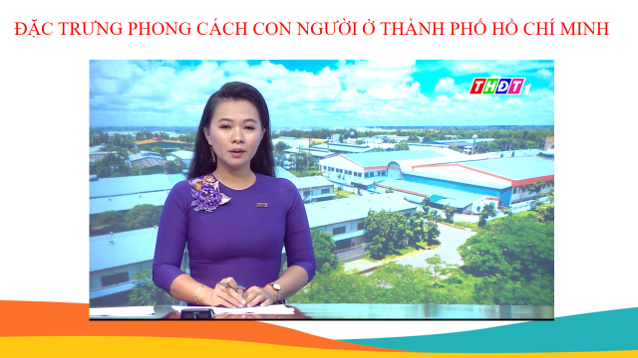  Qua đoạn phim trên trên em hãy cho biết đặc trưng thứ 2 về phong cách con người ở Thành phố Hồ Chí Minh?  c) Sản phẩm:  - Học sinh lần lượt trình bày các câu trả lời.  - Giáo viên: Quan sát, theo dõi quá trình học sinh thực hiện, gợi ý nếu cần  d) Đánh giá kết quả thực hiện nhiệm vụ  - Gv nhận xét, đánh giá, chốt vấn đề:  Hoạt động 1.3: Tìm hiểu dặc trưng phong cách: Linh hoạt, năng động, sáng tạo  a) Mục tiêu: Giúp học sinh đặc trưng phong cách: Linh hoạt, năng động, sáng tạo của con người Thành phố Hồ Chí Minh.  b) Nội dung:  Yêu cầu học sinh xem video clip và trả lời câu hỏi.  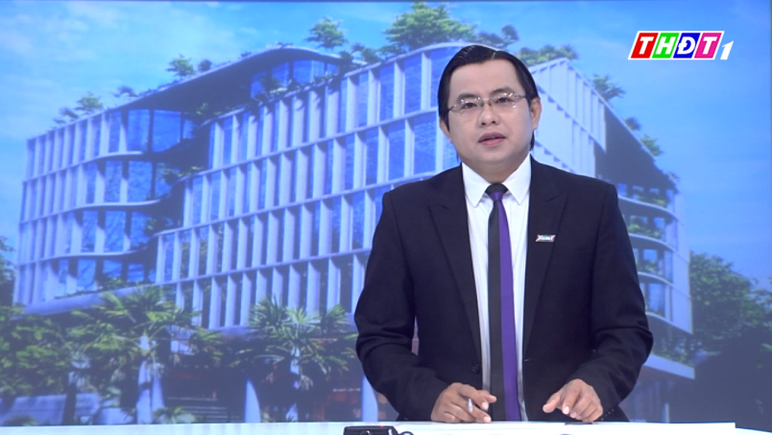  Qua đoạn phim trên trên em hãy cho biết đặc trưng thứ 3 về phong cách con người ở Thành phố Hồ Chí Minh?  c) Sản phẩm:  - Học sinh lần lượt trình bày các câu trả lời.  - Giáo viên: Quan sát, theo dõi quá trình học sinh thực hiện, gợi ý nếu cần  d) Đánh giá kết quả thực hiện nhiệm vụ  - Gv nhận xét, đánh giá, chốt vấn đề:  + Hoạt động 1.4: Tìm hiểu dặc trưng phong cách: Thực tế  a) Mục tiêu: Giúp học sinh hiểu được đạc trưng phong cách thực tế của con người Thành phố Hồ Chí Minh.  b) Nội dung:  Yêu cầu trả lời câu hỏi.  Qua đoạn những thông tin trên em hãy cho biết đặc trưng thứ 4 về phong cách con người ở Thành phố Hồ Chí Minh?  c) Sản phẩm:  - Học sinh lần lượt trình bày các câu trả lời.  - Giáo viên: Quan sát, theo dõi quá trình học sinh thực hiện, gợi ý nếu cần  d) Đánh giá kết quả thực hiện nhiệm vụ  - Gv nhận xét, đánh giá, chốt vấn đề:  Hoạt động 1.5: Tổng kết phần III  a) Mục tiêu: Giúp học sinh vai trò của đặc trưng phong cách của con người Thành phố Hồ Chí Minh.  b) Nội dung: Sử dung kỹ thuật khăn trải bàn  Hoạt động theo nhóm, Chia lớp thành 6 nhóm (6 người / nhóm)  - Mỗi người tập trung vào câu hỏi  - Viết vào ô mang câu trả lời hoặc ý kiến của bạn. Mỗi cá nhân làm việc độc lập trong khoảng 3 phút  - Kết thúc thời gian làm việc cá nhân, các thành viên chia sẻ, thảo luận và thống nhất các câu trả lời  - Viết những ý kiến chung của cả nhóm vào ô giữa tấm khăn trải bàn (giấy A0)  Sau khi các nhóm hoàn tất công việc giáo viên có thể gắn các mẫu giấy "khăn trải bàn" lên bảng để cả lớp cùng nhận xét  Câu hỏi như sau: Phong cách đặc trưng nào của con người Thành phố Hồ Chí Minh gắn liền với truyền thống yêu nước của dân tộc ta? Em hãy nêu dẫn chứng.  c) Sản phẩm:  - Các nhóm lần lượt trình bày bài thảo luận của nhóm mình  - Giáo viên: Quan sát, theo dõi quá trình học sinh thực hiện, gợi ý nếu cần  d) Đánh giá kết quả thực hiện nhiệm vụ  - Gv nhận xét, đánh giá, chốt vấn đề. | 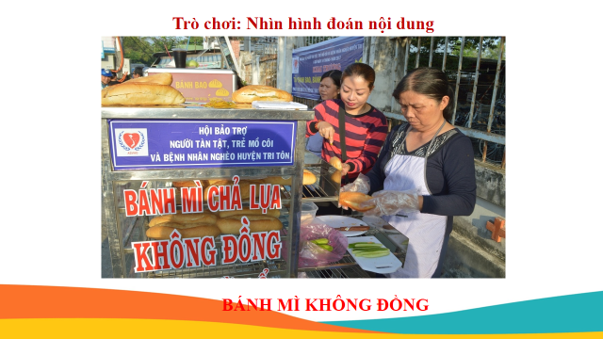  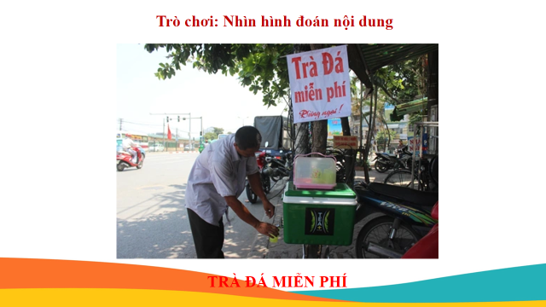  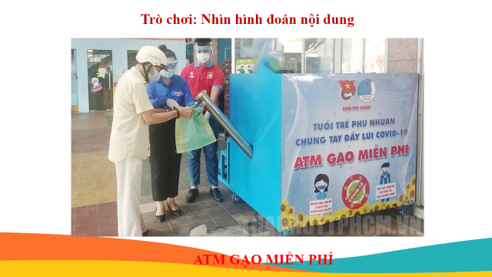  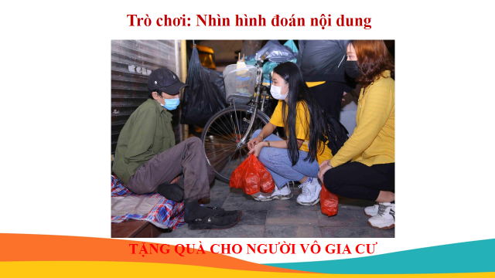  -> Đặc trưng phong cách hào hiệp của con người Thành phố  - Mọi người đều có thể lập thân, lập nghiệp ở Sài Gòn  - Nương tựa nhau mở rộng cuộc sống mưu sinh.  - Tinh thần tương thân, tương ái  - Luôn “ Làm phước”  -> Đặc trưng Phóng khoáng, hiếu khách của con người Thành phố  - Chấp nhận sự khác biệt về phong tục tập quán  - Nơi đây hội tụ đủ các nền văn hoá anh em khắp nơi về lập nghiệp.  + Trong bối cảnh giao lưu, hội nhập hiện nay, phóng khoáng, hiếu khách có ý nghĩa trong việc xây dựng đại đoàn kết dân tộc như: đề xuất thực hiện các chính sách, phong trào xã hội; kêu gọi và tiếp nhận đầu tư.  + Bên cạnh đó, mặt trái của vượt quá phóng khoáng là lối sống tuỳ tiện, giải quyết công việc trong cuộc sống không chú ý khuôn phép, nguyên tắc.  -> Đặc trưng linh hoạt, năng động, sáng tạo của con người Thành phố  - Phong cách năng động và sáng tạo hiện hữu ở mọi người dân, mọi giai tầng trong Thành phố.  - Tiêu biểu cho cái mới, cái tiến bộ; tiếp thu cái mới, cái hay, cái đúng của cả nước và thế giới.  - Không bảo thủ, không trì trệ; con người nơi đây luôn có tâm thế đổi mới, gạt bỏ những gì lỗi thời, lạc hậu trong mình, sẵn lòng vị tha đối với cái dở, cái sai của người khác để cùng nhau tồn tại và phát triển.  -> Đặc trưng phong cách: Thực tế của con người Thành phố  - Coi trọng nội dung hơn trọng hình thức.  - Họ tin vào tính thiện, bộc trực thẳng thắn, không chấp nhận lối sống “cơ hội”, “khôn lõi”.  - Trọng những người làm giỏi hơn là nói nhiều.  - Chú ý nhiều đến làm kinh tế buôn bán, làm thợ, thủ công nghiệp, công nghiệp hơn là văn chương, lí thuyết.  - Không giả tạo, không đua đòi.  - Ăn mặc thoải mái nhưng không dễ dãi, xuề xoà nhưng không luộm nhuộm, lôi thôi.  - Bên cạnh đó, con người Thành phố Hồ Chí Minh không từ chối giúp đỡ người khác.  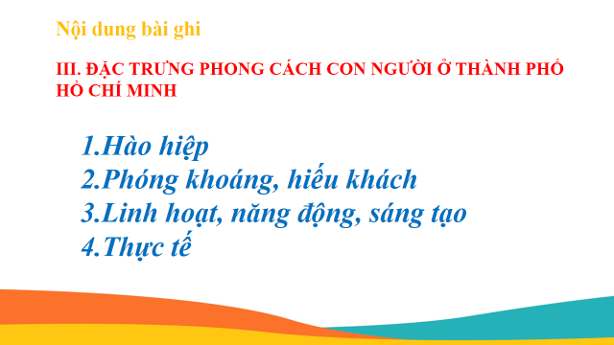
4. Hoạt động 2: Luyện tập
a) Mục tiêu: Vận dụng kiến thức đã học để kể những điều em biết về phong cách đặc trưng của cư dân Thành phố Hồ Chí Minh ( K ), những điều em muốn được biết thêm về phong cách con người Thành phố Hồ Chí Minh (W ), những điều em đã học được ( L )sau khi học bài Đặc trưng phong cách con người tại Thành phố Hồ Chí Minh
b) Nội dung: Học sinh thảo luận nhóm.
c) Sản phẩm: Câu trả lời của học sinh trong phiếu học tập
d. Tổ chức thực hiện:
Bước 1: Chuyển giao nhiệm vụ học tập:  GV đưa phiếu học tập và câu hỏi cần trả lời.  STT K W L  1 ? ? ?  2 ? ? ?  3 ? ? ?  4 ? ? ?  Bước 2: Thực hiện nhiệm vụ học tập  - HS thảo luận nhóm  - Gv quan sát, hỗ trợ HS có khó khăn trong học tập.  Bước 3: Báo cáo kết quả và thảo luận  GV:- Yêu cầu HS lên trình bày, tham gia hoạt động nhóm  - Hướng dẫn HS cách trình bày (nếu cần).  HS :- Trình bày kết quả làm việc cá nhân, nhóm.  - Nhận xét và bổ sung cho nhóm bạn (nếu cần).  Bước 4: Đánh giá kết quả thực hiện nhiệm vụ  - Nhận xét thái độ học tập và kết quả làm việc cá nhân, nhóm của HS.  - GV đưa ra các tiêu chí để đánh giá HS:  + Kết quả làm việc của học sinh.  + Thái độ, ý thức hợp tác nghiêm túc trong khi làm việc.  - Gv sửa chữa, đánh giá, chốt kiến thức. | Luyện tập: Học sinh hoàn thành phiếu học tập.  STT K W L  1 ? ? ?  2 ? ? ?  3 ? ? ?  4 ? ? ?

5. Hoạt động 3: Vận dụng
a) Mục tiêu: Tạo cơ hội cho HS vận dụng kiến thức đã được học vào thực tiễn cuộc sống nhằm phát triển năng lực điều chỉnh hành vi, năng lực giao tiếp và hợp tác
b) Nội dung: Hs hướng dẫn viên du lịch, em sẽ lựa chọn giới thiệu đến du khách
phong cách đặc trưng nào của con người Thành phố Hồ Chí Minh? Vì sao?
c) Sản phẩm: Phần bài làm của học sinh
d) Tổ chức thực hiện:
Bước 1: Chuyển giao nhiệm vụ học tập:
1. Là công dân trẻ của Thành phố Hồ Chí Minh, em (hoặc nhóm em) cần phải làm gì trong việc giữ gìn và phát huy những phong cách tốt đẹp của con người Thành phố Hồ Chí Minh?
2. Trong vai trò là hướng dẫn viên du lịch, em sẽ lựa chọn giới thiệu đến du khách phong cách đặc trưng nào của con người Thành phố Hồ Chí Minh? Vì sao?
Bước 2: Thực hiện nhiệm vụ học tập
- HS làm việc cá nhân, suy nghĩ, trả lời.
- HS nghe hướng dẫn, chuẩn bị. Các thành viên trong nhóm trao đổi, thống nhất nội dung, hình thức thực hiện nhiêm vụ, cử báo cáo viên.
Bước 3: Báo cáo kết quả và thảo luận
GV - Yêu cầu HS lên trình bày, tham gia hoạt động nhóm, trò chơi tích cực.
- Hướng dẫn HS cách trình bày (nếu cần).
HS:- Trình bày kết quả làm việc cá nhân, trao đổi, lắng nghe, nghiên cứu, trình bày nếu còn thời gian
- Nhận xét và bổ sung cho nhóm bạn (nếu cần).
Bước 4: Đánh giá kết quả thực hiện nhiệm vụ
- Gv nhận xét, đánh giá, chốt nội dung

